Очень актуально!

Эта статья больше посвящена учителям, преподавателям и всем, кто непосредственно связан с образованием. Кому приходится проходить аттестацию и готовить к ней различные документы, подтверждающие вашу профпригодность.
У меня аттестация будет только в 2014 году. Но я уже потихоньку думаю и заранее собираю информацию о том, где можно заявить о себе.
В просторах интернета сейчас появилось очень много сайтов, которые предлагают за вашу денюжку сделать вам и сертификат, и опубликовать вашу работу. В этом я убедилась на своём личном опыте.
Итак, представляю вашему вниманию некоторые сайты, где вы можете опубликовать свою работу и получить сертификат (платно или бесплатно)
http://pedsovet.org (Печатный сертификат предоставляется любому зарегистрированному на сайте, 190 р.)
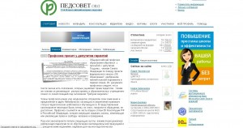
http://nayrok.ru (Опубликовать не менее 5 материалов и получить бесплатно свидетельство)
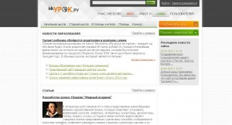
http://www.prodlenka.org (Можно получить свидетельство в электронном виде (с подписью и печатью). Если у вас есть свой сайт, то здесь вы можете его добавить и также получить свидетельство
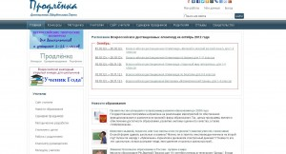

http://pedsovet.su Сообщество взаимопомощи учителей (Свидетельство стоит 300 р., можно опубликовать статью, разработку, добавить свой сайт в каталог)
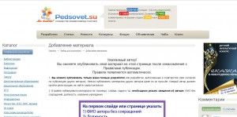
http://iyazyki.ru/ Интернет-издание для учителя «Иностранные языки» (Публикация и сертификат бесплатны)
http://1september.ru/ Издательский дом «Первое сентября» предлагает участвовать учителям в фестивале педагогических идей «Открытый урок» (Публикация стоит 590 р. и 300 р. оргвзнос (его платите только один раз, если захотите участвовать на след. год, то уже его оплачивать не будете).
Я сама принимала участие два раза. Очень качественно ко всему подходят, присылают два документа, диски и книги (дополнительно оплачиваются 290 р. по желанию). Вот пример моих документов прошлых лет: диплом и сертификат о факте публикации.
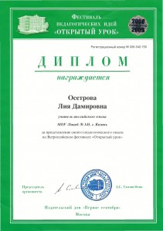
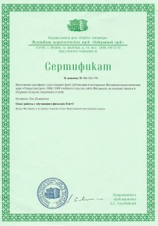
Также сайт предлагает напечатать работы ваших учеников в конкурсе «Портфолио ученика». Вот как будет выглядеть диплом для учителя, который готовил детей.

Для более подробной информации, где ещё можно опубликовать свои материалы, рекомендую посмотреть полезное видео «Консультация: создание портфолио, личный опыт». Директор и завуч одной школы очень подробно рассказывают, как составлять портфолио и что в него должно входить.
Уважаемые коллеги! Возможно вы тоже где-то публикуете свои наработки, поделитесь, пожалуйста, в комментариях.
Если вам интересно и не хотите пропустить свежие записи по данной теме, подпишитесь на обновления!
P.S. Продолжение статьи «Публикуйтесь!» читайте здесь.

Понравился пост? Поделитесь с друзьями!
Поделиться |  | 6
0

Рекомендую ещё посмотреть
- Публикуйтесь! Часть 2.
- Мой 2012 год. Каким он мне запомнился?
- Моему блогу 3 месяца!!! Подводим итоги
- Как всё успевать или секреты моего тайм-менеджмента
Метки: Аттестация, где можно опубликоваться, мой опыт

28 комментариев »
- Оксана Николаевна
1 ноября 2012 | 19:03
Спасибо,ценная информация!
[Ответить]
Liya replay:
ноября 3, 2012 at 6:59
Спасибо, Оксана Николаевна!
[Ответить]
- Людмила
1 ноября 2012 | 20:04
Большое спасибо,Лия! Как всегда, интересно и полезно.
[Ответить]
Liya replay:
ноября 3, 2012 at 6:59
Спасибо, Людмила! Стараюсь) Тем более, это такой вопрос, где сама долго искала информацию и подумала, что будет полезно и для других учителей.
[Ответить]
- Лариса Николаевна
2 ноября 2012 | 12:53
Огромная благодарность!! Это именно то, что искала. Остается один вопрос: это сайты только для россиян или могут участвовать и другие (я живу в Украине).
[Ответить]
Liya replay:
ноября 3, 2012 at 6:57
Спасибо большое, Лариса Николаевна! К сожалению, не могу сказать вам точно насчёт Украины. Я думаю, что можно задать им вопрос на электронный адрес для связи.
[Ответить]
- Ирина
2 ноября 2012 | 17:44
Большое спасибо за полезную информацию!
[Ответить]
Liya replay:
ноября 3, 2012 at 7:01
Пожалуйста, Ирина! Рада, что материал оказался полезным. А как поживает ваш сайт «Вспомни английский»?
[Ответить]
- Людмила
4 ноября 2012 | 7:24
Добрый день,Лия!
Спасибо за очень актуальный для меня материал. Изучила очень внимательно.Моя аттестация тоже не за горами — в 2013 .
[Ответить]
Liya replay:
ноября 4, 2012 at 15:25
Людмила, очень рада, что информация оказалась для вас актуальной и полезной.
[Ответить]
Ирина replay:
ноября 6, 2012 at 13:09
Большое спасибо за рекомендации, Лилия Дамировна. Я уже оплатила публикацию в 1сентября. Готовлю материалы. Мои коллеги тоже довольны сотрудничеством с этим сайтом.
[Ответить]
Liya replay:
ноября 6, 2012 at 14:35
Ирина, с сайтом 1 сентября я уже давно сотрудничаю. Кроме того, дипломы и сертификаты имеют всероссийский уровень, что немаловажно для аттестации. А детишки бывают очень рады, что их работа будет в интернете.
- Лидия Васильевна
7 ноября 2012 | 18:55
Замечательный блог у Вас, Лия Дамировна. И полезный.
[Ответить]
Liya replay:
ноября 8, 2012 at 6:05
Спасибо большое, Лидия Васильевна! Очень приятно!
[Ответить]
- Валентина Федоровна
25 ноября 2012 | 18:26
Замечательно!
Умничка! Спасибо за ваш труд.
Можно добавить Бесплатный школьный портал
ПроШколу.ру — все школы России
[Ответить]
Liya replay:
ноября 26, 2012 at 10:52
Спасибо, Валентина Фёдоровне за дополнение. Кстати, я в этом портале тоже есть
www.proshkolu.ru/user/liya-fox/
[Ответить]
- Людмила
24 декабря 2012 | 19:09
Лия!
Спасибо Вам! Мой сайт появился на Продлёнке .
Посмотрела статистику.Есть новые читатели.
[Ответить]
Liya replay:
декабря 24, 2012 at 22:43
Поздравляю вас, Людмила! Ваш сайт развивается!
[Ответить]
- Ольга
29 января 2013 | 1:19
Доброго времени суток Вам! На Вашем сайте случайно — как раз искала возможность опубликоваться))))))))))))) Спасибо за предоставленную информацию: Ваш сайт теперь у меня в «закладках»! В свою очередь могу тоже поделиться с Вами:
www.uchportal.ru/forum/48-717-17#23429
anglyaz.ru
piram.umi.ru/konkursy/
tea4er.ru/forum/sert
Надеюсь, пригодится! Удачи Вам.
с уважением
Ольга
[Ответить]
Liya replay:
января 29, 2013 at 9:10
Спасибо большое Ольга за дополнение! Обязательно посмотрю)
[Ответить]
- Галина
25 февраля 2013 | 20:04
спасибо за информацию!!!!!!!! много полезного прочитала на сайте))))) подскажите вот на сайте для иностранные языке как опубликовать материал, что то не могу разобраться......
[Ответить]
Liya replay:
февраля 25, 2013 at 22:19
Галина, спасибо большое за добрые слова! Вы имеете ввиду, как подать статью для публикации? Посмотрите пожалуйста вот здесь iyazyki.ru/podacha-statej/
Там как раз пишут, какие требования и правила подачи материала и куда отправить свою статью.
[Ответить]
- раиса
2 мая 2013 | 18:36
здравствуйте,Лия, давно искала, где можно публиковать свои работы, грядет аттестация, огромное спасибо за такую организованную помощь!!!
[Ответить]
Liya replay:
мая 2, 2013 at 19:07
Добро пожаловать, Раиса Ивановна! Пользуйтесь на здоровье!
[Ответить]
- Ирина
20 июля 2013 | 0:15
Здравствуйте, Лия!
Очень рада знакомству с Вами и Вашим сайтом. Всё очень интересно и самое главное — полезно! С удовольствием возьму Ваши «Секреты Английского» на вооружение и добавлю в закладки. Собираюсь стать частым гостем)))
Публиковаться и принимать участие во множестве интересных конкурсов можно на сайте Елены Михайловой englishmylife.ucoz.ru
Причём в этих конкурсах принимают участие и педагоги и ученики соседних государств (Казахстан, украина, Беларусь и т.д.), поэтому имеют статус Международных. Я уже год слежу за развитием этого сайта, принимала участие, там предлагается даже поработать (безвозмездно))) экспертом или членом жюри на конкурсах. Очень советую этот сайт!
Ещё очень нравится сайт englishteachers.ru Там и публиковаться можно, и вебинары проводятся часто.
С уважением, Ирина
[Ответить]
Liya replay:
июля 20, 2013 at 22:08
Ирина, очень рада, что вы находите у меня полезный материал и спасибо огромное за интересный ресурс Елены Михайловой. Я на него как-то заходила, спасибо что напомнили.
Действительно много всего там: и конкурсы и просто полезности всякие.

Не секрет, что для аттестации педагогическому работнику нужны публикации. Очень сложно попасть в печатные издания, но в последнее время появилось очень много разных образовательных ресурсов, которые помогают нам, учителям, выкладывать свои работы и получать за это сертификаты и свидетельства, которые, впрочем, могут учитываться хорошо при аттестации.
В своей статье «Публикуйтесь! Или для аттестации пригодится» я выкладывала 6 ресурсов. Сегодня предлагаю ознакомиться ещё с 10 сайтами. В ближайшее время попробую также и сама где-нибудь опубликоваться!
Журнал «Педагогический мир»
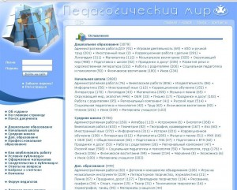
Журнал «Педагогический мир» 16+, адрес сайта — pedmir.ru
Как опубликовать работу? Подробности вы можете почитать здесь (нужна регистрация). Свидетельства бывают: бесплатные электронные без печати и подписи, платные электронные с печатью и подписью, а также бумажные, с печатью и подписью.
Бесплатное электронное свидетельство формируется автоматически, и Вы распечатываете его сами.
Платное электронное свидетельство с подписью и печатью формируется автоматически после оплаты (130 рублей).
Бумажное свидетельство-сертификат отправляется вам по обычной почте. Свидетельство заверяется печатью издания и подписью главного редактора. Работа проходит оценку редакционно-экспертной коллегии и дополнительно заверяется подписью председателя коллегии и рельефной печатью. Стоит 450 рублей.
ИнфоУрок.РУ
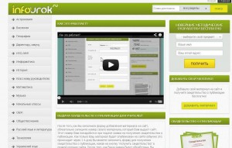
Сайт ИнфоУрок.РУ — сайт взаимопомощи учителей. Здесь Вы можете делиться своими разработками (конспекты уроков, презентации, тематические планирования (КТП), поурочные разработки, тесты, видеоуроки и многое другое) по всем предметам школьной тематики. Адрес сайта — infourok.ru
Как опубликовать свой материал? Правила публикации вы можете почитать здесь
Есть платные и бесплатные свидетельства о публикации. Платное стоит — 280 рублей.
Учительский портал
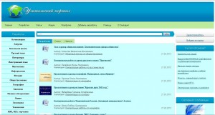
Сообщество учителей-предметников — Учительский портал. Адрес сайта — uchportal.ru
Можно получить сертификат БЕСПЛАТНО, но очень внимательно читайте положение о выдаче сертификата и требования к разработкам. Есть возможность получить и платно.
Методсовет
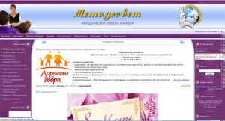
Методический портал — Методсовет. Адрес сайта — metodsovet.su
Как опубликовать материал? Внимательно прочитайте правила публикации на портале. Получить свидетельство вы можете БЕСПЛАТНО, разместив 3 работы на сайте.
Педагогическая газета
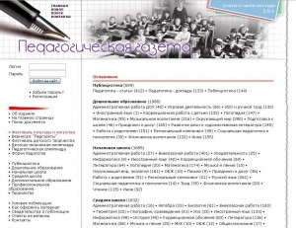
Адрес сайта «Педагогическая газета» — pedgazeta.ru
Как оформить материал на сайте -прочтите здесь. Свидетельства бывают электронные и бумажные.
Электронное свидетельство вы можете распечатать без подписи и печати редакции сами и БЕСПЛАТНО или оплатить 70 рублей для распечатки полноценного свидетельства с печатью редакции и подписью главного редактора.
Бумажное свидетельство отправляется Вам по обычной почте. Свидетельство заверяется печатью издания и подписью главного редактора.
А при необходимости может пройти оценку экспертно-методической комиссии и дополнительно заверяться подписью председателя комиссии (свидетельство-сертификат). Оно ПЛАТНОЕ и стоит 500 рублей.
Социальная сеть работников образования «Наша сеть»
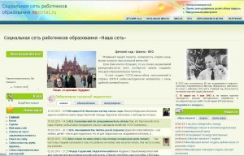
Адрес сайта «Наша сеть» — nsportal.ru
Зарегистрировавшись, вы сможете:
- Создать свой персональный мини-сайт.
- Разместить на мини-сайте свое портфолио и получить Свидетельство о публикации в электронном СМИ и Сертификат о создании персонального сайта.
Электронные свидетельства и сертификаты стоят 75 рублей. Стоимость свидетельства или сертификата, который доставят вам по почте будет стоить 80 рублей+доставка 120 рублей. Итого — 200 рублей (плюс к этой сумме на почте с вас возьмут почтовый сбор 25 руб. + 5% от суммы наложенного платежа).
45 минут из жизни учителя
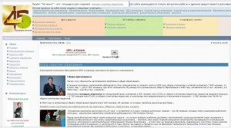
Проект «45 минут» — это площадка для создания личных страниц педагогов. Адрес сайта — 45minut.info
Вы можете завести личную страничку, поместить туда свой материал и получить бесплатно свидетельство. О том, как добавить свою разработку на персональную страницу, вы можете ознакомиться подробнее здесь.
УчМет
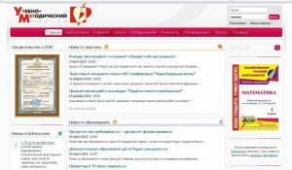
Учебно-Методический портал — УчМет. Адрес сайта — www.uchmet.ru
Как опубликовать материал и получить сертификат? Более подробная информация здесь.
Вы можете получить электронный сертификат без печати бесплатно. Стоимость платного сертификата — 80 рублей.
Numi.ru
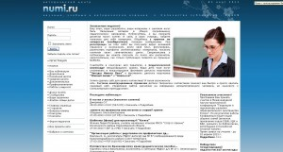
Адрес сайта — Numi.ru. При регистрации на этом сайте вы получаете адрес домашней странички и возможность вести свой блог, фотогалерею, распечатать портфолио опубликованных материалов, показать коллегам своих замечательных деток.
Вы можете получить электронный сертификат бесплатно.
Электронное свидетельство с подписью и печатью стоит 80 рублей.
Можно также получить Свидетельство-сертификат. Оно будет отправлено вам после прохождения экспертизы в методическом совете редакции. На это может потребоваться 2-3 месяца. Стоимость свидетельства-сертификата:
  - на 1 публикацию — 400 руб.
  - на 2 публикации — 750 руб. (375 руб/св-во)
  - на 3 публикации — 1050 руб. (350 руб/св-во)
  - на 4 публикации — 1300 руб. (325 руб/св-во)
  - от 5-ти публикаций — 300 руб. за свидетельство
Электронный педагогический журнал
«Помощник учителю!»
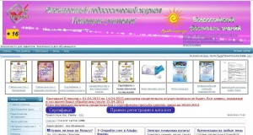
Адрес сайта — www.pomochnik-vsem.ru
Электронное свидетельство стоит 100 рублей, печатное — 250 рублей.
Можно также внести свой сайт в каталог образовательных ресурсов и получить также электронный сертификат регистрации сайта (100 рублей).
Если вы интересуетесь дистанционными курсами, то на этом сайте они также есть, можно пройти и получить свидетельство о прохождении курса.
Ну вот, вроде бы пока всё, что нашла за последнюю неделю. Думаю, что на этом я не остановлюсь и буду знакомить вас с новыми ресурсами, где можно опубликовать свои материалы. Так что, подписывайтесь на бесплатную рассылку моих новостей.

